

**LE MINI BUS PODIUM D’ANIMATION : FICHE TECHNIQUE**

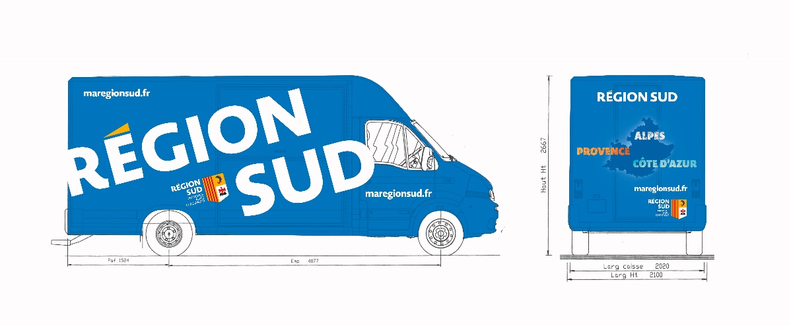

Auvent



Coffre EDF

Podium

Prévoir 5 m mini

Podium

7 m

2, 90 m

Facile à manier et de taille relativement petite, ce véhicule léger peut s’installer facilement sur une manifestation. Il est destiné aux tournées prévues sur les marchés de la région, manifestations associatives, culturelles, sportives, festives ou autres …

**Fiche technique :**

* Longueur : 7 m
* Largeur : 2,10 m. 5 m minimum avec le podium ouvert !
* Hauteur : 2, 90 m
* Poids : 2, 9 tonnes
* Surface au sol nécessaire : 35 m²
* N° immatriculation : **954 ANW 13**
* Podium dépliable latéral : (1,90 m d’ouverture x 1,40 m de profondeur x 0,45 m de hauteur)
* Auvent latéral : 1, 90 m ouverture X 1, 40 m profondeur
* Puissance électrique requise : Alimentation **220 volts / 16 ampères** avec la terre

**Equipement à bord :**

* Un présentoir
* Une liaison internet permettant l’accès aux différents sites de la Région
* Un écran plat intégré dans l’axe du podium
* Une sonorisation complète :
  + 2 enceintes de 120 W + pieds
  + 1 ordinateur relié à la sono (avec de nombreuses playlists musicales) NB : si vous devez diffuser de la musique ou des vidéos particulières, merci de fournir des fichiers sur clefs USB ou tablette ou ordinateur ou smartphone !
  + 1 ampli + table de mixage
  + 1 micro HF + 1 micro fil
  + Câblage

**Contactez-nous !**

DIRECTION DE LA COMMUNICATION & DE LA MARQUE

**SERVICE EVENEMENTIEL : 04 91 57 52 46**

Cheffe de Service : Marine CHIRI [mchiri@maregionsud.fr](mailto:mchiri@maregionsud.fr)

Assistante : Joséphine PUCCETTI [jpuccetti@maregionsud.fr](mailto:jpuccetti@maregionsud.fr)